|  |  |  |  |  |  |
| --- | --- | --- | --- | --- | --- |
| **주차** | 5주차 | **기간** | 2021.1.27~ 202.2.2 | **지도교수** | (서명) |
| 이번주 한일 요약 | 배경 모델링 물약 3개 제작 | | | | |

<상세 수행내용>

배경 모델링 중 캐릭터가 획득할 물약 3개를 모델링, 텍스쳐링 했다.

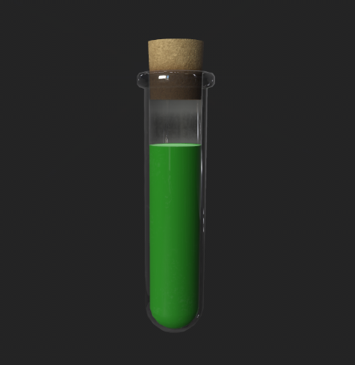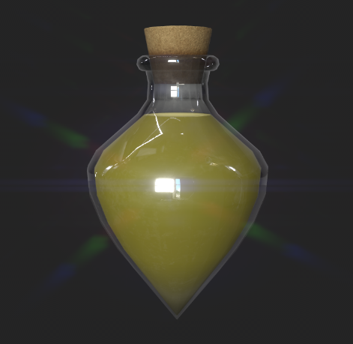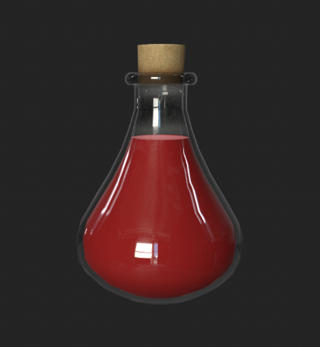

|  |  |  |  |
| --- | --- | --- | --- |
| **문제점 정리** | 원래 계획했던 몸을 만들지 못했다. | | |
| **해결방안** | 캐릭터 모델링에 대해 더 공부한다. | | |
| **다음주차** | 6주차 | **다음기간** | 2021.2.3 ~ 2021.2.9 |
| **다음주 할일** | 계획했던 몸을 만들 길을 찾아서 플레이어 몸을 만들 예정이다. | | |
| **지도 교수**  **Comment** |  | | |